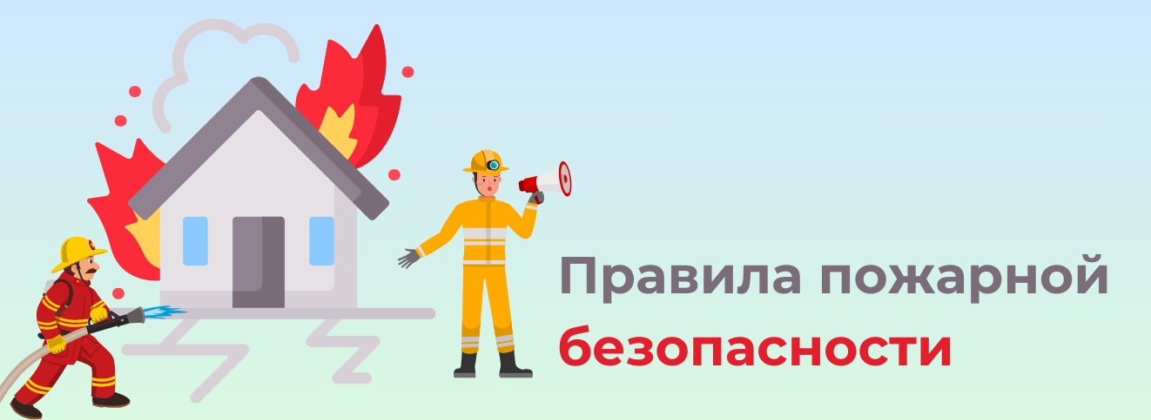

|  |
| --- |
| **Уважаемые жители Тверской области!** |
| **В период отопительного сезона частой причиной пожара становятся нарушения требований пожарной безопасности.** |
| **Напоминаем основные правила:** |
| * доверяйте установку и ремонт оборудования только специалистам; * не пользуйтесь неисправными приборами; * на печи нельзя подсушивать дрова, а также вешать над ней для просушки белье; * не оставляйте топящуюся печь без присмотра; * мебель, занавески и горючие предметы нельзя располагать ближе 0,5 м от топящейся печи и ближе 20 см от бытовых газовых приборов; * не храните дома баллоны с газом; * включенные электронагревательные приборы должны быть установлены на негорючие теплоизоляционные подставки. |
| **При обнаружении запаха газа:** |
| * не включайте и не выключайте свет и электроприборы; * перекройте кран подачи газа на газопроводе; * откройте окна и двери; * позвоните по телефону «04», «104» или «112». |
| **При пожаре звоните по номеру «01», «101» или «112».** |
| **Помните, что соблюдение требований пожарной безопасности поможет избежать возгорания и спасти вашу жизнь!** |
| *Материал подготовлен совместно с Главным управлением МЧС России по Тверской области* |